- Profilowanie dynamiczna analiza programu, która dokonuje pomiaru złożoności czasowej lub/i pamięciowej w czasie jego działania
- Debbuger pamięci narzędzie do poszukiwania wycieków pamięci i innych błędów związanych z niedozwolonym dostępęm do dynamicznie przydzielanych obszarów pamięci (np. buffer overflow)
- Pomaga zlokalizować funkcje lub fragmenty kodu na które należy zwrócić uwagę przy optymalizacji szybkości działania programu
- Czy warto optymalizować?
  - Funkcje wołane tysiące razy
  - Funkcje najbardziej kosztowne obliczeniowo
- Profilowanie pomaga też często wykrywać błędy i lokalizować wady konstrukcji programu (np. niespodziewane wywołania funkcji lub brak wywołań)
- instrumentacja, wstrzykiwanie do kodu instrukcji monitorujących (np. logi, liczniki wywołań, itp.)
- profilowanie oparte na zdarzeniach
- statystyczna, próbkowanie rejestru Program counter
- symulacja, instruction set simulator (ISS), uruchamianie programu w symulowanym środowisku wirtualnym
Instrumentacja polega na dodawaniu do kodu instrukcji służących do uzyskania informacji o wydajności aplikacji
- liczniki instrukcji i innych zdarzeń (performance counters)
- zastępowanie funkcji alokujących pamięć
- opakowanie wywołań funkcji odpowiednimi mechanizmami zliczającymi i liczącycmi czas wykonania
Instrumentacja pozwala na:
- precyzyjne śledzenie wykonywanych instrukcji
- pomiar czasu wywołań w czasie działania programu
- debbugowanie i wyłapywanie sytuacji wyjątkowych
- logging
Lecz nic nie jest za darmo...
- instrumentacja ma duży wpływ na wydajność programu profilowanego
- plik wykonywalny jest o wiele większy
- może zaburzać pomiar utrudniająć wykrycie usterki, tzw. Heisenbug
- Ręczna, dokonywana przez programistę (logi, assercje)
- Automatyczna modyfikacja kodu (Parasoft Insure++)
- Instrumentacja kodu pośredniego, dodawana do assembly lub po dessaemblacji
- Z wykorzystaniem kompilatorów, symbole debuggera umieszczene w kodzie maszynowym,
np. gcc -pg dla gprof, Quantify
- Binarna, dodawana do kodu maszynowego (ATOM)
- Dynamiczna, dodawna w momencie uruchamiania, program działa pod nadzorem narzędzia profilującego (Valgrind, Pin, DynamicRIO), kod modyfikowany w czasie wykonywania (DynInst)
- profilowanie oparte na przechwytywanych zdarzeniach, np. tworzenie obiektów, wywołanie metod, odpalenie wątków
- zakładanie haków (hooks)
- .NET dołącza agenta profilującego jako serwer COM do CLR (Profiling API)
- środowisko uruchomieniowe dostarcza informacji do agenta o wywołaniach metod, utworzeniu obiektów, itd.
- agent profilujący potrafi podmienić bytecode profilowanego programu w odpowiedni sposób
- Próbkowanie rejestru procesora wskazującego pozycję programu (Program counter) za pomocą przerwań systemu operacyjnego z pewną częstością.
- Metoda w małym stopniu lub wcale nie ingeruje w kod i wykonanie programu
- Mniej dokładny pomiar ale pozwala na śledzenie działania programu profilowanego niemal z pełną szybkością.
- Wyniki są przybliżeniem statystycznym i obarczone są błedem pomiarowym
- Rozdzielczość pomiaru (ziernistośc danych): zależy od częstości próbkowania. Szybko wykonujące się funkcje bedą niezauważalne
- profil: ogólne statystyki zaobserwowanych zdarzeń,
np. zliczenie wywołań poszczególnych instrukcji, wystarczające dla programów sekwencyjnych (jednowątkowych). Raport zazwyczaj zawiera zestawienie kodu z liczbą wywołań więc jego rozmiar jest liniowy względem liczby linii kodu.
- ślad (trace), ciąg zaobserwowanych zdarzeń, uwzględnia zależności czasowe także dla programów równoległych. Rozmiar liniowy względem długości ścieżki kodu (instruction path length), z tego względu często niepraktyczny w zastosowaniach.
- ciągły monitoring na maszynie wirtualnej
  - śledzenie ścieżek w dowolnym, wybranym momencie,
  - śledzenie na żywo zmian w wydajności
  - mechanizmy usypiania procesów asynchronicznych w celu dokładniejszego obejrzenia równoległych procesów
- płaski (flat) - sumaryczne czasy wywołań poszczególnych instrukcji lub funkcji
- graf wywołań (call graph) - uwzględniają kolejność wywołań i pozwalają oddzielić czas działania funkcji wywołującej od funkcji badanej i funkcji potomnych
- zależny od wejścia (input sensitive), uzależnia wynik profilowania od rozmiaru i/lub wartości danych wejściowych, widoczne niejako dodatkowy wymiar do profili płaskich i grafów wywołań
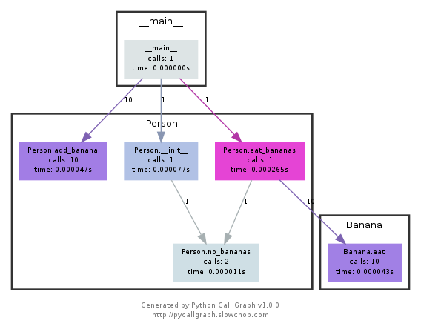
Źródło: wikipedia.org
- relacje wywołań pomiędzy funkcjami programu
- cykle oznaczają rekujencję
- brak informacji o kontekście
- GNU gprof, Valgrind (Unix/Linux)
- Visual Studio Profiler
- NetBeans Profiler, Eclipse Profiler Plugin
- inne : nprof, CLR Profiler, RotateRight Zoom, pin, JProfiler (commercial), TAU Performance System, slimtune (.Net), CMT++ (Complexity Measures Tool), AQtime (.Net, Java, commercial),
- dotTrace
- List of performance analysis tools
- Analiza wydajności programów dla Unix/Linux skompilowanych w GCC
- Połączenie instrumentacji z próbkowaniem
- Instrumentacja w czasie kompilacji
gcc -pg source_files
- Funkcja monitorujące mcount() umieszczana przed każdym wywołaniem funkcji
- Próbkowanie tworzy histogram wywołań badając stan licznika programu (program counter) co 0.01 s
- Płaski profil + graf wywołań
- Instrumentacja
gcc -pg program.c -o program
- Uruchomienie programu generuje plik gmon.out
- Analiza wyników
grpof program gmon.out
- gprof2dot pozwala wizualizować graf wywołań
void func2(void)
{
int i = 0;
for(;i<0xffffff;i++);
return;
}
void func1(void)
{
int i = 0;
for(;i<0xfffffff;i++);
func2();
return;
}
int main(void)
{
int i = 0;
for(;i<0xfffffff;i++);
func1();
for(i=0 ; i< 3 ; i++) func2();
return 0;
}
gprof a.out gmon.out
Flat profile:
Each sample counts as 0.01 seconds.
% cumulative self self total
time seconds seconds calls ms/call ms/call name
44.92 0.80 0.80 1 799.52 850.12 func1
44.92 1.60 0.80 main
11.37 1.80 0.20 4 50.60 50.60 func2
granularity: each sample hit covers 2 byte(s) for 0.56% of 1.80 seconds
index % time self children called name
<spontaneous>
[1] 100.0 0.80 1.00 main [1]
0.80 0.05 1/1 func1 [2]
0.15 0.00 3/4 func2 [3]
-----------------------------------------------
0.80 0.05 1/1 main [1]
[2] 47.2 0.80 0.05 1 func1 [2]
0.05 0.00 1/4 func2 [3]
-----------------------------------------------
0.05 0.00 1/4 func1 [2]
0.15 0.00 3/4 main [1]
[3] 11.2 0.20 0.00 4 func2 [3]
-----------------------------------------------
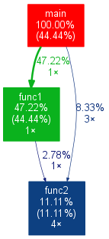
Inny przykład (program make): http://linuxgazette.net/100/misc/vinayak/overall-profile.txt sample.png
- próbkowanie rejestrów procesora daje statystyczne przybliżenie (obarczone jest błędem)
- pomiar czasu dotyczy tylko funkcji programu, nie uwzględnia czasu wywołań systemowych
- duże spowolnienie działania aplikacji (w granicach 30% - 260%)
- tylko GCC i kilka innych kompilatorów
- problemy z cyklami w grafie wywołań (gprof nie analizuje całego grafu)
- Valgrind, KCacheGrind (Linux/Unix, Android)
- Visual Leak Detector (Visual C++)
- Eclipse Memory Analyzer (Java)
- inne: IBM Rational Purify, Insure++, TotalView, Dmalloc, memwatch, YAMD, mpatrol
- dotMemory
- Lista debbugerów pamięci
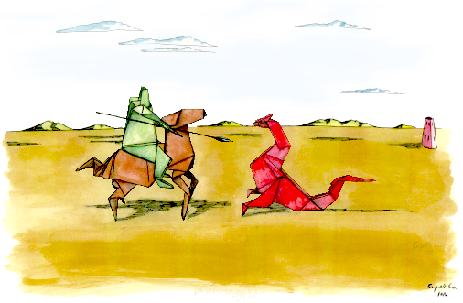
- Początkowo debbuger pamięci, obecnie rozbudowany framework do instrumentacji binarnej
- Linux/Unix, Android, GPL v2
- Maszyna wirtualna - program jest tłumaczony (dekompilowany) do neutralnej dla procesora formy pośredniej (Intermediate Representation (IR)). Następnie dokonywana jest instrumentacja i wynik zamieniany jest ponownie na kod wykonywalny.
- Memcheck (domyślnie) - błedy związane z przydziałem pamięci wynamicznej
- Cachegrind - cache profiler, wizualizacja KCacheGrind
- Callgrind - cachegrind + graf wywołań, wizualizacja KCacheGrind
- Helgrind i DRD - analiza wielowątkowa, wykrywanie np. wyścigów (race condition), zakleszczeń, ...
- Massif - profiler sterty + massif-visualizer
- Sgcheck - wykrywanie błędów pamięci nieuwzględnianych przez memcheck (tablice na stercie i globalne)
- BBV - ekstrapolacja wydajności za pomocą symulacji
- None - uruchomienie programu bez analizy
valgrind [opcje valgrind] program [opcje programu]
Przykład:
valgrind --tool=memcheck ls -l
Nie wymaga dostępu do źródeł programu ale kompilacja z symbolami debbugowania pozwala powiązać wynik z kodem:
gcc -g kod_programu
- Analiza pamięci dynamicznej
- Instrumentacja przechwytuje (podmienia) wywołania funkcji alokujących i zwalniających pamięć pozwalając na badanie przekroczenia granic alokowanej pamięci
- validity - dostępnośc pamięci i porawaność instrukcji, bity V, dla pamięci i CPU
- addresability - adresowalność pamięci, wskaźniki do zaalokowanego obszaru pamięci, bity A dla bajtów pamięci, narzut ~25% wielkości programu
- Dokładność: dostęp do pamięci na poziomie bajta, inzicjalizacje zmiennych na poziomie bita
- Program wykonywany 20-30 razy wolniej, zajmuje o wiele więcej pamięci
- Dostęp do niezaalokowanego obszaru pamięci
- Przekroczenie granic zaalokowanej pamięci
- Próba dostępu do pamięci po jej zwolnieniu
- Wycieki pamięci
- Wykorzystanie niezainicjowanych zmiennych
- Błedy przy kopiowania buforów, np. memcpy
#include <stdlib.h>
void f(void)
{
int* x = malloc(10 * sizeof(int));
x[10] = 0; // problem 1: heap block overrun
} // problem 2: memory leak -- x not freed
int main(void)
{
f();
return 0;
}
gcc -pg -g mem1.c
valgrind --leak-check=yes a.out
==23065== Invalid write of size 4
==23065== at 0x400670: f (mem1.c:8)
==23065== by 0x400685: main (mem1.c:13)
==23065== Address 0x51fd778 is 0 bytes after a block of size 40 alloc'd
==23065== at 0x4C2AB80: malloc (in /usr/lib/valgrind/vgpreload_memcheck-amd64-linux.so)
==23065== by 0x400663: f (mem1.c:7)
==23065== by 0x400685: main (mem1.c:13)
==23065==
==23065==
==23065== HEAP SUMMARY:
==23065== in use at exit: 40 bytes in 1 blocks
==23065== total heap usage: 2 allocs, 1 frees, 1,780 bytes allocated
==23065==
==23065== 40 bytes in 1 blocks are definitely lost in loss record 1 of 1
==23065== at 0x4C2AB80: malloc (in /usr/lib/valgrind/vgpreload_memcheck-amd64-linux.so)
==23065== by 0x400663: f (mem1.c:7)
==23065== by 0x400685: main (mem1.c:13)
==23065==
- Still reachable - pamięć jest osiągalna
- Definitely lost - brakuje wskaźnika do zaalokowanej pamięci
- Indirectly lost - istnieją wskaźniki do tej pamięci ale i tak nie ma tam dostępu, np. drzewo bez korzenia
- Possibly lost - może być problem dla zarządzanego kodu (interior-pointers)
==23065== LEAK SUMMARY:
==23065== definitely lost: 40 bytes in 1 blocks
==23065== indirectly lost: 0 bytes in 0 blocks
==23065== possibly lost: 0 bytes in 0 blocks
==23065== still reachable: 0 bytes in 0 blocks
==23065== suppressed: 0 bytes in 0 blocks
- Cachegrind symuluje szczegółowo cache I1, D1 i L2. Pozwala identyfikować poszczególne wywołania linii kodu i odwołania do pamięci.
- Podsumowania wyników dla funkcji, modułów, całego programu
- Działa dla programów napisanych w dowolnym języku
- Około 20-100x woniej
- Callgrind uzupełnia analizę Cachegrind o graf wywołań
- KCachegrind - wizualizacja danych z cachegrind i callgrind
valgrind --toll=callgrind program
kcachegrind
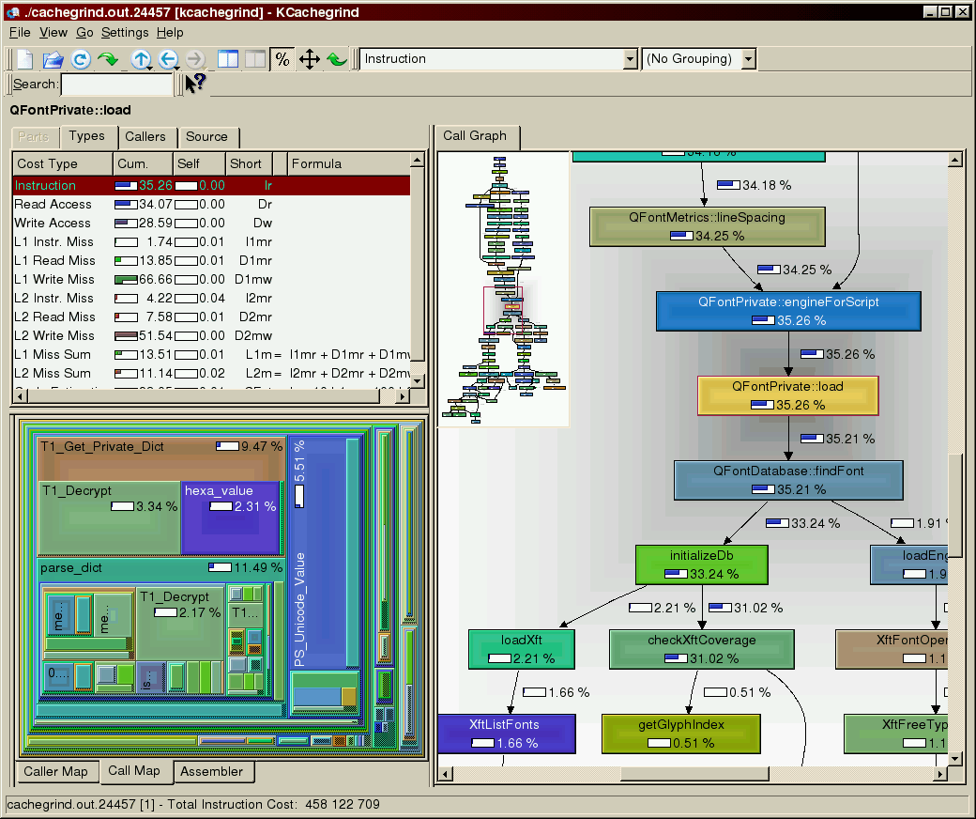 | 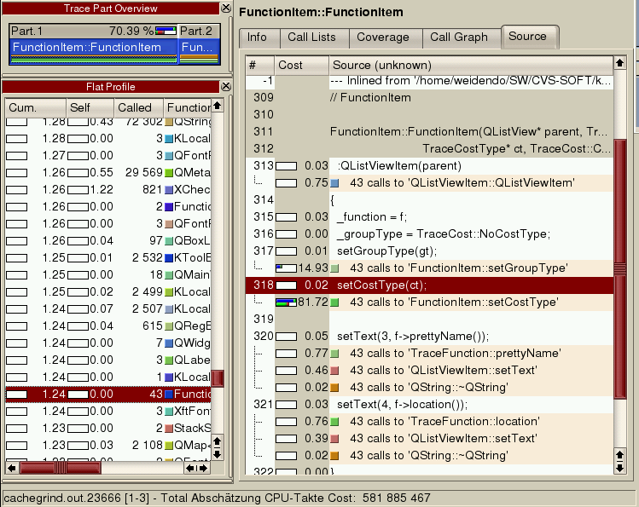
- Sampling zbiera dane statystyczne dotyczące wykonywanej aplikacji próbkując obciążenie CPU i stan stosu
- Instrumentation - pomiary wywołania poszczególnych funkcji
- Concurrency aplikacje wielowątkowe
- .NET memory użycie pamięci i garbage collection
- Tier interaction zawołania ADO.NET do baz danych SQL Serwera
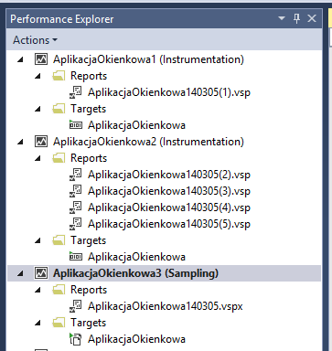
Perforamnce Explorer:
konfiguracja sesji,
uruchamianie testów,
porównywanie raportów
- Performance Session - konfiguracja analizy + raporty
- Targets - cel analizy: projekt, działający proces, plik wykonywalny
- Reports - pliki zawierające informacje zebrane podczas analizy
- Attach/Detach - podłączenie profilowania do działającego procesu
- Uprawnienia administracyjne - wymagane przez metody próbkowania (sampling) oraz mające dostęp do wywołań systemowych
- Skompilowanie aplikacji do wersji Release
- Debug symbols files (.pdb) - m.in. definicja nazw funkcji systemowych
- Visual Studio Professional/Premium/Ultimate
- Windows 8, Windows Server 2012, aplikacje Windows Store - wymagają innych technik profilowania, nie wszystkie wymienione tu są wspierane w VS
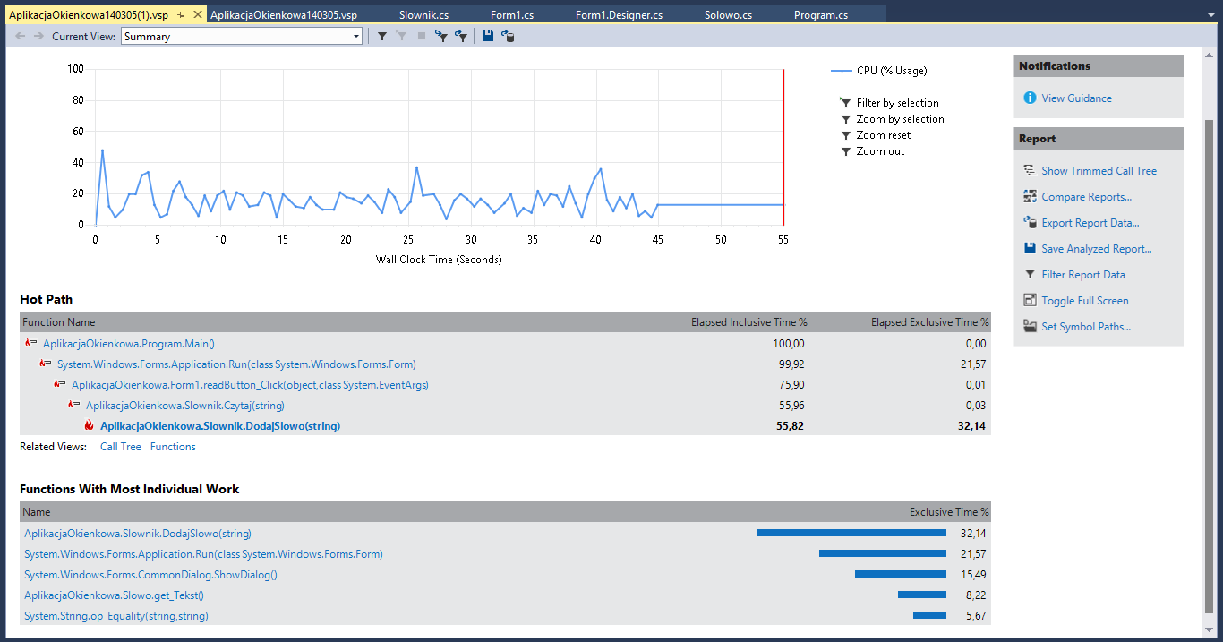
- Hot Path najaktywniejsza ścieżka drzewa wywołań funkcji
- Lista funkcji wykonujących najwięcej pracy
- Inclusive - łącznie dla całej funkcji, i
- Exclusive - po odjęciu funkcji wołanych z wnętrza analizowanej funkcji
- W stałych odstępach czasu pobiera z CPU stan stosu (informacje o autualnie wykonywanych funkcjach)
- Próbkowanie: domyślnie co 10M cykli (0.01 s dla 1GHz), inne możliwe zdarzenia do próbkowania:
  - błędy stronicowania
  - wywołania systemowe
  - performance counters (CPU counters)
- w czasie próbkowania zwiekszany jest licznik wywołań (inclusive samples) dla wszystkich funkcji ze stosu
- Funkcja aktualnie wykonywana otrzymuje zwiększony licznik exclusive sample oraz inclusive sample
- Inclusive samples - całkowita liczba próbek zebranych dla danej funnkcji
- Exclusive samples - liczba próbek pobranych w czasie gdy funkcja była wykonywana
- Pomiar czasu wykonania funkcji, linii kodu i poszczególnych instrukcji
- Wstrzykiwany kod na początku i końcu badanych funkcji, mierzony jest czas pomiędzy kolejnymi zdarzeniami
- Sprawdzane jest czy pomiędzy zdarzeniami system dokonywał innych operacji (np. odczyt z dysku, komunikacja miedzy wątkami, ...)
- Dla każdego zarejestrowanego interwału odtwarzany jest stos wywołań w celu określenia funkcji potomnych
- Elapsed Inclusive - czas wykoanania danej funkcji
- Elapsed Exclisive - czas z pominięciem czasu funkcji potomnych
- Application Inlcusive - czas wywołań w czasie których nie nastąpiło wywołanie systemowe
- Application Exclusive - jak wyżej, z pominięciem czasów funkcji potomnych
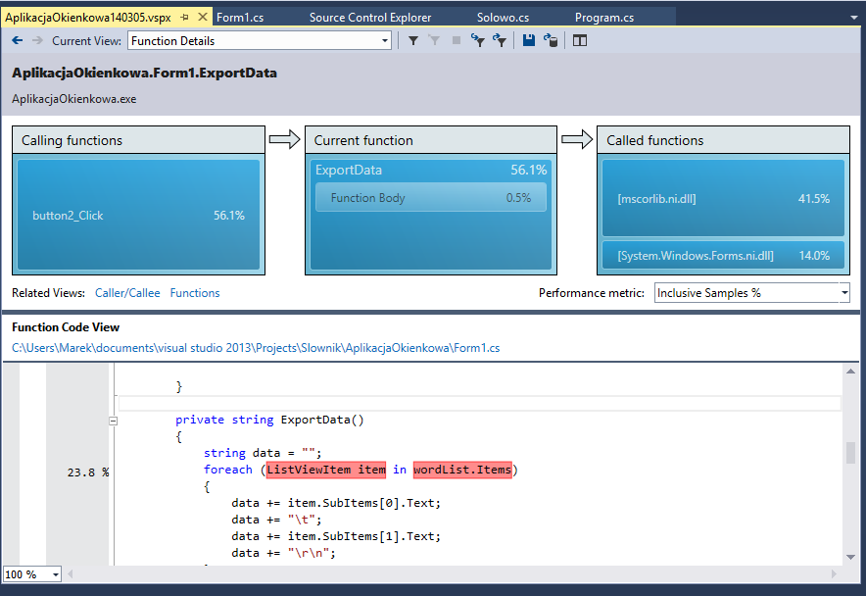
- Okno Error List zawiera ostrzeżenia i wskazówki dotyczące efektywności aplikacji
- Performance Rules: błędy, ostrzeżenia, informacje
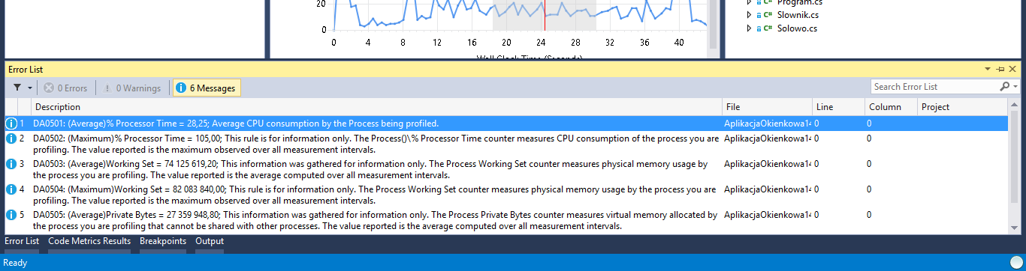

Żródło: http://msdn.microsoft.com
- VS Profiler pozwala zbierać informacje o zdarzeniach systemu (windows counters, events) i procesora (CPU counters)
- Windows counters - zdarzenia dostarczane przez infrastrukture diagnostyczną systemu, w zależności od konfiguracji nie muszą wystepować. Dostarczają informacji o wydajności OS, aplikacji, usług i sterowaników
- CPU counters - zdarzenia związane ze sprzętem zliczane przez CPU
  - Portable Performance counter
  - Platform Events - specyficzne dla danej architektury, nie przenośne
- Zbiera informacje o rozmiarze i liczbie alokowanych obiektów i obiektów niszczoncyh w garbage collector
- Zachowuje stan stosu dla każdego takiego zdarzenia
- Inclusive Sample Count - liczba zdarzeń alokacji obiektu gdy funkcja znajdowała się na stosie
- Exclusive Sample Count - liczba zdarzeń alokacji obiektu gdy funkcja była wywoływana (była na szczycie stosu)
- Object Lifetime view - ilość i rozmiar zaalokowanych obiektów oraz informacja o generacji GC w której zostały zniszczone
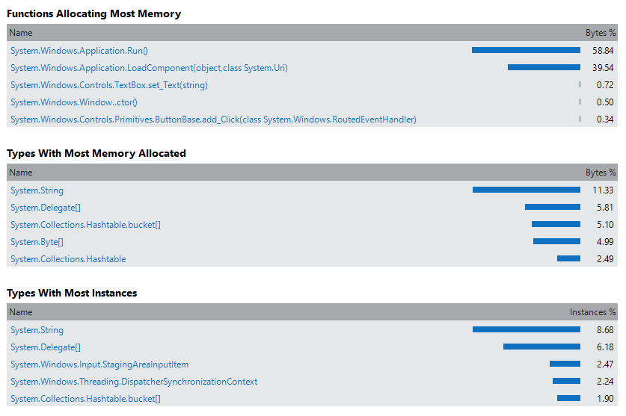
- Całkowita zajęcośc pamięci
- Funkcje, które zaalokowały najwięcej pamięci
- Lista typów obiektów zajmujących najwięcej miejsca
- Lista typów posiadających najwięcej instancji
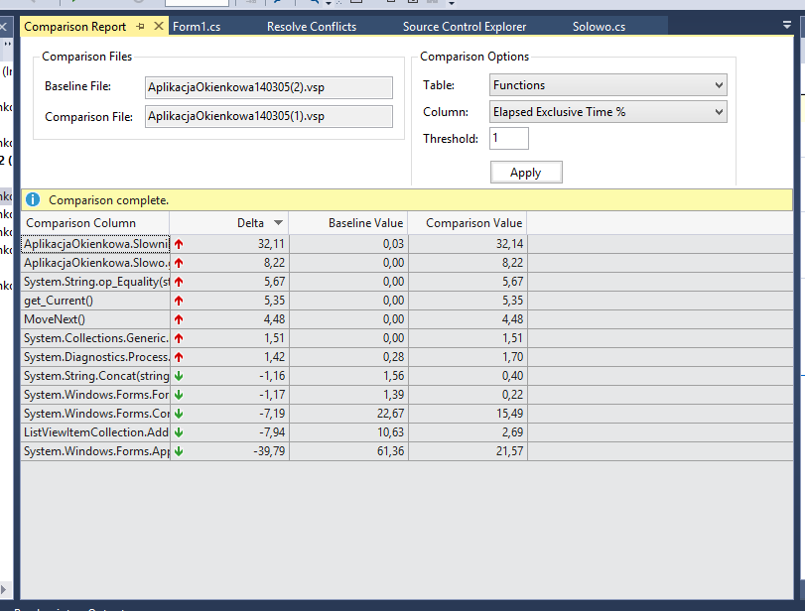
- Pozwala wskazać fragmenty kodu, które należy rozpatrzyć pod względem optymalizacji
- Dynamiczna analiza: sprawdzane tylko te elementy które zostały wykoane
- Profilowanie jest kosztowne czasowo i pamięciowo
- Profilowanie jest obarczone błędami, każda technika ma swoje ograniczenia
- Beginners Guide to Performance Profiling
- Analyzing Application Performance by Using Profiling Tools
- Find Application Bottlenecks with Visual Studio Profiler by Hari Pulapaka and Boris Vidolov
- Profilowanie - Profiling (computer programming)
- http://en.wikipedia.org/wiki/List_of_performance_analysis_tools
- Profiling programs using gprof by Vinayak Hegde (Linux Gazette)
- Valgrind Documentation

